

Jaarverslag schooljaar 2023-2024

Beste ouders/verzorgers,

Voor u ligt het jaarverslag van de Ouderraad van de Openbare Jenaplan Basisschool De Lichtstraat. Wij brengen u graag op de hoogte van de activiteiten in het afgelopen schooljaar 2023-2024.

De leden van de Ouderraad waren:

* Marco van den Oetelaar (voorzitter)
* Antoinet van der Putten (penningmeester)
* Janneke van de Wiel
* Byung Sook Pattinaja



* Susan Brink
* Paula Burgerhof
* Maarten van den Brand (secretaris)



De Ouderraad werd bijgestaan door Sanne van de Ven namens de school.

Aan het einde van het jaar hebben we afscheid genomen van Marco als voorzitter. We willen hem ook hier van harte bedanken voor zijn jarenlange constructieve en vrolijke inzet! Terwijl we nog op zoek zijn naar een vervanger, heeft Paula de voorzitterstaak a.i. op zich genomen voor 2024.

Mocht u het leuk vinden om het team van de Ouderraad te komen versterken dan bent u van harte welkom! Het is mogelijk een mail te sturen naar [or@delichtstraat.nl](mailto:or@delichtstraat.nl), maar natuurlijk kunt u een van ons ook persoonlijk benaderen ([OJBS De Lichtstraat - O.R.)](https://www.ojbs-delichtstraat.nl/ouders/or/). Door activiteiten mee te organiseren en uit te voeren krijgt u een prachtige inkijk in het reilen en zeilen binnen de Lichtstraat.

Hier volgt een verslag van de volgende activiteiten:

1. Festiviteiten/ Activiteiten:

Sinterklaas

Kerst

Carnaval

De Schoolfotograaf

Lichtstraatfestival

2. Buitenschoolse activiteiten

3. Overige activiteiten/ bijdragen van de Ouderraad

**1. Festiviteiten/ Activiteiten**

Een groot aantal van de festiviteiten die plaatsvinden op de Lichtstraat, worden georganiseerd door deelcommissies en gesponsord vanuit de vrijwillige ouderbijdrage. Deze commissies bestaan uit leerkrachten, leden van de Ouderraad en ouders. U kunt zich altijd opgeven voor deze deelcommissies. Op deze manier draagt u bij aan een leuke festiviteit en ziet u de school eens van binnenuit. De deelcommissie komt een aantal keer bij elkaar om te vergaderen, daarnaast zijn zij aanwezig bij de festiviteit zelf. Over het algemeen valt de tijdsinvestering mee, is onze ervaring. En uw kind vindt het geweldig dat u mee heeft gedaan aan de organisatie en de festiviteit zelf! Mocht u meer willen weten dan kunt u vrijblijvend contact opnemen met de Ouderraad.

*Sinterklaas*

Op 28 november mocht iedereen zijn schoen zetten op school. Daar hadden de Pieten een mandarijn met lekkere pepernoten in gestopt. De mandarijnen waren gesponsord door de Jumbo op het Moleneindplein. En natuurlijk heeft rommelpiet ook dit jaar een ronde langs de klassen gemaakt. Wat was het een puinhoop! Gelukkig hebben alle kinderen in hun eigen klas meegeholpen om de klas weer netjes te maken.

Op 5 december was het dan zover, Sinterklaas met zijn Pieten kwamen een bezoek brengen aan onze school. Op het schoolplein speelden muzikanten sinterklaasmuziek, dat was een muzikale binnenkomer voor de leraren, ouders, leerlingen en Sinterklaas met zijn Pieten. Daarna werden zij ontvangen in de onder- en middenbouw. Ze brachten daar aan elke klas een bezoek. Ook is de gymzaal omgetoverd tot een heus Pieten-parcours. De onder- en middenbouw hebben een klein uurtje mogen gymmen, met natuurlijk gezelschap van een paar Pieten.

De topgroep en de bovenbouw hebben Sinterklaas met elkaar gevierd door middel van surprises. En elke klas heeft snoepgoed en klassencadeaus mogen ontvangen.

Het was een gezellige dag, hopelijk tot volgend jaar!

*Kerst*

Dit jaar konden we weer gezellig in de avond kerst vieren. Ondanks dat het buiten koud en nat was, hing er binnen een gezellige sfeer met kaarsjes en lampjes. Alle tafels waren feestelijk gedekt en iedereen had iets lekkers meegenomen. We kregen de pakken chocolademelk en yoghurtdrink dit jaar gesponsord door Jumbo Raadhuisstraat. Na het eten konden de kinderen genieten van de leuke musical die door de leerkrachten werd opgevoerd. De kinderen kregen na afloop chocolaatjes en een kerstwens mee naar huis.

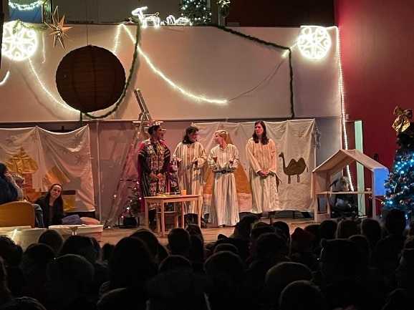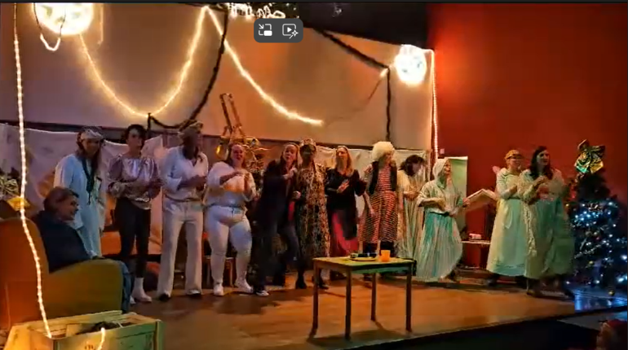



*Carnaval*

Het feest der feesten! In de mooiste creaties kwamen de kinderen vrolijk op school om al bij de ingang van de school even gezellig te dansen. Dit jaar hadden we een echt live-optreden van oud-Lichtstraat leerling Milan!

Wat een feest, het dak ging eraf! Het zal ons niet verbazen als we niet het laatste gezien hebben van deze Lichtstraat-ster. Al snel gingen de kinderen in de zaal aan het dansen, waarbij we niet konden voorkomen dat er ook op de stoelen werd gedanst. Wat een feest zeg! De bekende carnavalskrakers en hits werden uit volle borst meegezongen



Ondertussen waren achter in de zaal enkele geweldige ouders fruit aan het snijden die was gesponsord door de Lidl. Fruit smaakt toch echt wel veel lekkerder wanneer het voor je wordt klaargemaakt. Na de pauze mochten we nog meer gaan genieten van optredens, waarbij wederom het dak eraf ging. Wat een feestbeesten zitten er toch op school.

Even afkoelen in de klas, waar de kinderen konden strijden tijdens de echte Lichtstraat-carnavalsquiz. Voor elke bouw was een gave quiz gemaakt door enkele ouders, waar de kinderen met veel plezier aan deel hebben genomen. Hoe leuk is het om met een groepje je antwoord duidelijk te maken door samen de polonaise te lopen of lekker te schudden met je billen. Natuurlijk mocht het hossen niet ontbreken.



Gelukkig kwamen de ouders van de werkgroep ons nog verwennen met een pakje drinken en een zakje chips. Wat hebben wij genoten van dit prachtige feest. Tot volgend jaar!

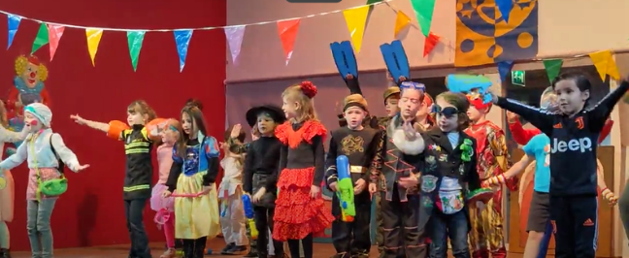



*De schoolfotograaf*

Eind Mei was de schoolfotograaf op school. Door de goede logistieke planning en geweldige medewerking van de kinderen verliepen deze dagen soepel en konden er (meestal) mooie foto’s gemaakt worden van alle kinderen. Er was ook weer de mogelijkheid om met je Lichtstraatbroer of zus op de foto te gaan.

*Het Lichtstraat festival*

Dit jaar werd besloten de traditionele Lichtstraatdag in een nieuw jasje te gieten: Het Lichtstraat Festival!

Het “Lichtstraatfestival” werd een feestelijke afsluiting van het schooljaar, ook door de dolenthousiaste inbreng van Bon en Netje!

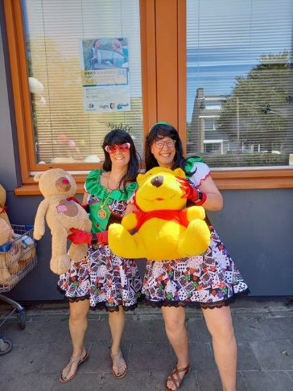

Onder het genot van een hapje, drankje en leuke activiteiten werden tevens de ouders bedankt voor het afgelopen schooljaar. Alle kinderen, ouders/ verzorgers, opa's/oma’s en buurtgenoten waren uitgenodigd. Op het schoolplein en het terrein van de BSO werd het feest georganiseerd. Er was een open podium, marktkramen, feestelijke activiteiten en een frietkar! Er werd van alles georganiseerd door ouders en leerlingen en je kon meedoen of iets leuks kopen.

De opbrengst ging voor de helft naar KiKa (gekozen door de kinderraad) en de andere helft naar een goed doel binnen de school.

Door het grote succes willen we dit voor volgend jaar weer zo opzetten!

**2. Buitenschoolse activiteiten**

Voetbaltoernooi

De organisatie van het voetbaltoernooi is inmiddels in handen van Move. Kinderen konden zich inschrijven en hebben in de mooie oranje shirts van de Lichtstraat hun beste voetbalvaardigheden laten zien.

Avondvierdaagse

De avond4daagse was dit jaar gelopen voor de 25ste keer! Van 11 juni t/m 14 juni 2024. Reden voor een feestelijke editie. Iedere deelnemer kreeg samen met zijn startkaart een bidon van de avondvierdaagse uitgereikt. Er waren mooie routes uitgezet en zelfs een avond een route door landgoed de Beukenhorst, dat voor deze editie eenmalig geopend was. Ook de kinderen van de Lichtstraat met hun ouders/begeleiders liepen mee. We kleurden mooi oranje met z’n allen in de ‘stoet’.

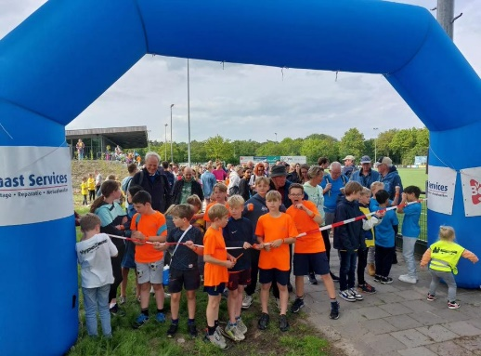

Met veel plezier en mooi weer zijn de avonden beleefd. De laatste avond was er een defilé, die stuurden de deelnemers vanaf het Reeburgpark naar het centrum van Vught. Aldaar werden we warm onthaald door toeschouwers en een aantal leerkrachten van de Lichtstraat. We kregen een medaille van onze leerkrachten. En vervolgens werd de avondvierdaagse afgesloten met een feest op het Marktveld.

Het was een mooie editie en we hopen dat er volgend jaar weer veel deelnemers mee zullen doen met de avondvierdaagse.

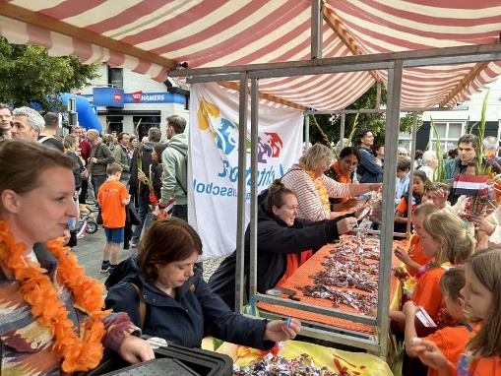



**4. Overige activiteiten van de ouderraad**

Schoolverlatersboekjes

Het schoolverlatersboekje is een traditie op de Lichtstraat. Alle kinderen maken gedurende hun loopbaan op school, ieder jaar een tekening. De Ouderraad voegt deze tekeningen samen met mooie foto’s, persoonlijke woordjes van de leerkrachten en directeur, liedjes, en andere teksten. Dit wordt gebundeld en aan het einde van de schoolcarrière krijgt elke schoolverlater een persoonlijk boekje uitgereikt. Voor veel kinderen is dit een prachtig aandenken aan de basisschooltijd.

Musical

Op de Lichtstraat voeren de kinderen van groep 8 een musical op. Wekenlang werden er rollen verdeeld, geoefend en decors gebouwd. En wat een prachtige uitvoering was het dit jaar ook weer!

Omdat het Nederlands elftal ook die dag speelde op het EK, werd de planning iets omgegooid, maar dat mocht de pret niet drukken!

Er werd gezorgd voor een hapje en een drankje na afloop van de avondvoorstelling vanuit de Ouderraad.



**Verslaglegging**

De Ouderraad wil graag aan alle ouders kenbaar maken wat wij doen met de vrijwillige ouderbijdragen. Dat gebeurt onder meer door rapportages via Parro. Daarnaast wordt het jaarverslag en het financieel verslag aan alle ouders na de jaarvergadering verzonden.

Op deze manier hoopt de Ouderraad ook duidelijk te maken dat naast een financiële bijdrage het ook mogelijk (en nodig) is dat ouders deelnemen aan commissies bij evenementen of buitenschoolse activiteiten.

**Nawoord**

Voor vragen en/of opmerkingen met betrekking tot de school kunt u schriftelijk bij ons terecht via ons e-mailadres [or@delichtstraat.nl](mailto:or@delichtstraat.nl) of persoonlijk via een van de Ouderraadleden.



De Ouderraad bedankt alle ouders/verzorgers die ons tijdens allerlei activiteiten door het jaar heen hebben geholpen! Ook bedankt de Ouderraad alle ouders/verzorgers die door het bijdragen in de ouderbijdrage, het mogelijk hebben gemaakt dat er zoveel activiteiten zijn ondernomen. Zonder alle hulp en inzet hadden wij niet kunnen functioneren.

Secretaris Ouderraad o.j.b.s. de Lichtstraat